Техническое задание по разработке сводных таблиц Трекера

Обзор
Сводная таблица предназначена для отображения текущих задач и их статусов по проектам. Отчет должен воспроизводиться в табличном формате с проектами, сроками и итоговым количеством задач.
- Общая структура проекта

- Существует следующая структура проекта (на примере “НорНикель НОФ”): название, разделы “ТД”, “ЗНИ”, “ЗНО”, “Задачи низкого приоритета (ЗНП)”, “Регламентные работы”, “Рассылка”, которые содержат определенные задачи.

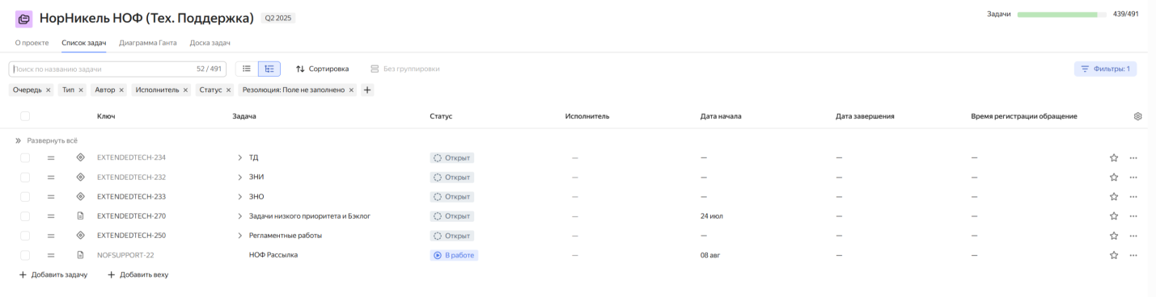
- Пример развернутых разделов с задачами и подзадачами.

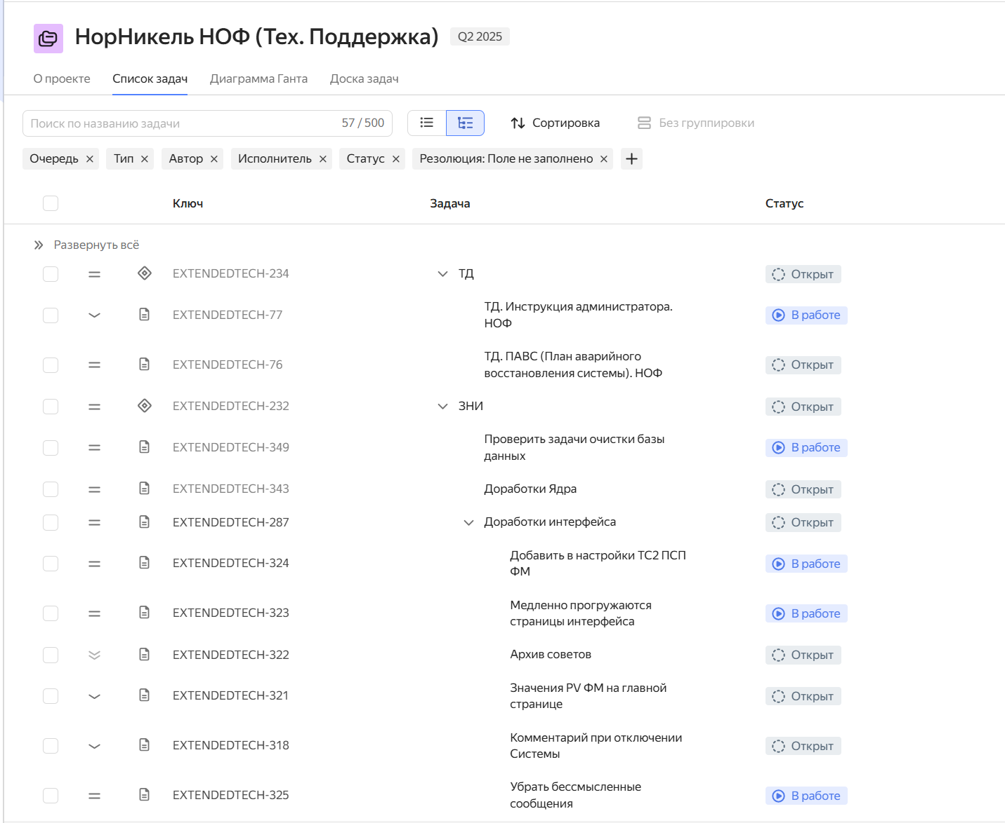
- Имеется возможность запросить данные за любой период и для любого исполнителя или нескольких исполнителей.

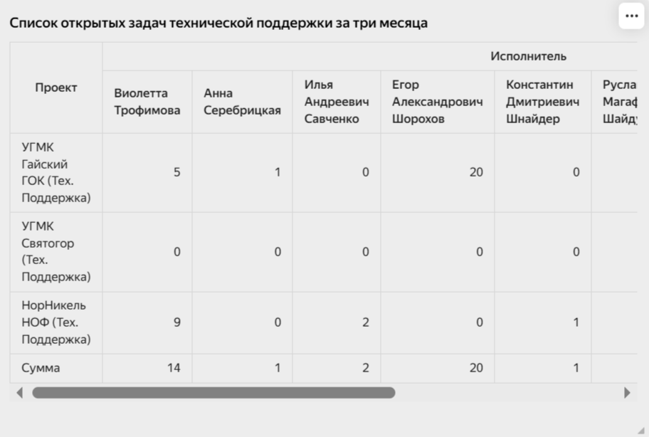

(Пример запроса данных через дашборд Яндекс.Трекера за три месяца для всех исполнителей на трех проектах.)

- Список проектов технической поддержки

- НорНикель НОФ (Тех. Поддержка)
- УГМК Святогор (Тех. Поддержка)
- УГМК Гайский ГОК (Тех. Поддержка)
- ЕвроХим.УКК (Тех. Поддержка)
- РМК. Томинский ГОК (Тех. Поддержка)

3. Ограниченные возможности дашбордов в Яндекс.Трекере

- Ниже приведены примеры отражения дашбордов в Яндекс.Трекере. В Яндекс.Трекере нет возможности отобразить статистику по проектам в рамках одного дашборда, поэтому каждый проект представлен отдельным. При нажатии на количество задач, можно увидеть общий список по каждому разделу.

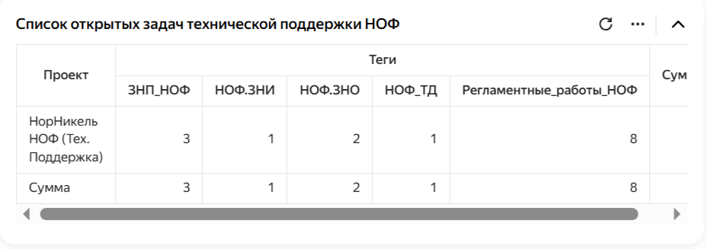

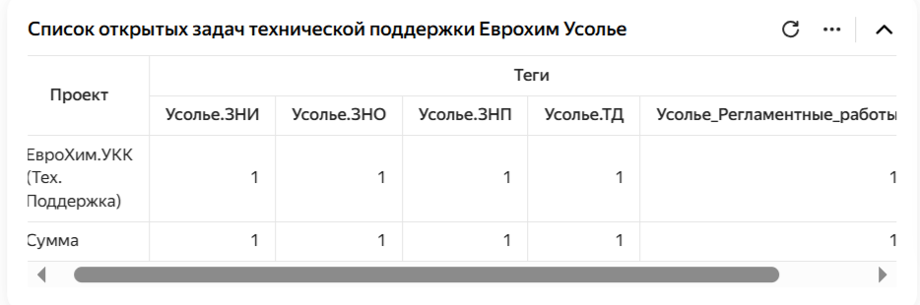

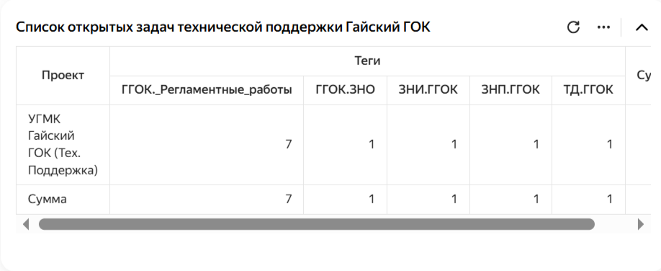

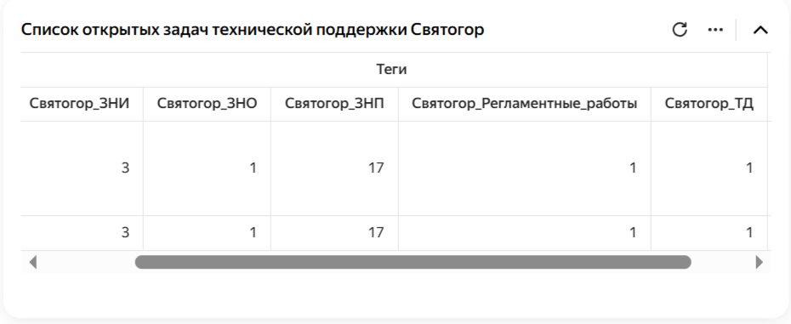
- Второй проблемой отображения дашбордов в Яндекс.Трекере является отсутствие возможности отображения всех задач, относящихся к конкретному разделу (к, примеру, ЗНО), т.к. они могут являться подзадачами и система не учитывает их.

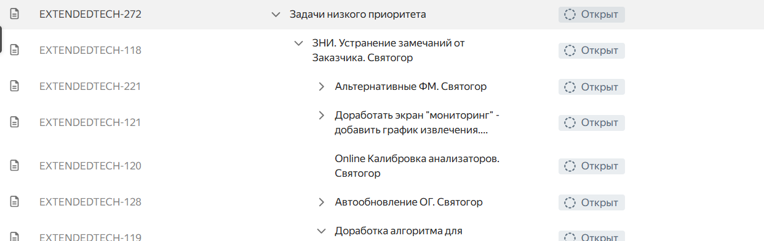
- Требуется расширить функциональность
- Необходимо выгрузить задачи проектов в Excel
- Все проекты представлены в одной таблице.
- Возможность сворачивать и разворачивать колонки.
- Необходимо, чтобы при раскрытии задач в отчете отображались все уровни вложенности:
- Указаны исполнители у каждой задачи, а также даты начала и завершения.
Таким образом ТЗ дополняется:
- Нужна дата последнего изменения статуса на ВСЕ статусы. На "в работе", на "приостановлено", на "открыт", на "закрыт", на "требуется информация". Если задача не получала такой статус - ставится прочерк. Нужны даты и первого и последнего получения статуса на конкретный месяц.
- Нужен статус задачи на 1 число месяца

Вот пример, что хочет заказчик:
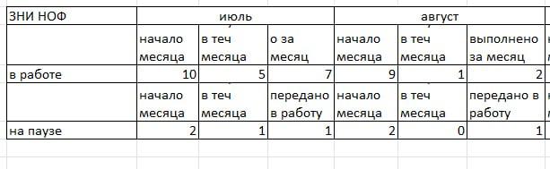

Андрюха, [17.11.2025 11:58]
То есть в июле на 1 число в статусе "в работе" было 10 задач. В течение месяца получили статус "в работе" еще 5 задач. В течение месяца из задач указанных выше (10 +5=15) - 7 было закрыто.

Андрюха, [17.11.2025 11:59]
Нужно чтобы в выгрузке был булевый столбец (1 или 0), который бы показывал, что задача относится к тем 15

Андрюха, [19.11.2025 14:25]
К 1133 надо еще добавить задачи, которые на начало месяца были во всех статусах кроме "закрыт", но по ним не было обновления

Андрюха, [19.11.2025 14:25]
Мы могли завести задачу в сентябре и отложить ее до лучших времен, но чтобы она не потерялась. В октрябре по ней вообще ничего не делали, в ноябре взяли в работу и начала активно делать

Андрюха, [19.11.2025 14:26]
Такая задача в октябре тоже должна попасть в отчет

Андрюха, [19.11.2025 14:27]
Но если мы завели ее в сентябре и закрыли в сентябре, то в октябре она вообще никак не должна светится, если по ней не было каких-либо действий. Если были, например, кто-то дописал коммент, то тоже должна светиться

Андрюха, [19.11.2025 14:27]
Вот так будет прям как надо

Konstantin Shnayder, [19.11.2025 14:28]
Есть так же задачи , которые были созданы, к примеру, в прошлом году, а вся работа велась с ними в октябре этого года. Как вот с таким быть решили ?

Андрюха, [19.11.2025 14:28]
Ну и тогда предлагаю просто сделать еще одно поле - месяц, к которому задача относится. Типа ставить в этом поле месяц и год

Андрюха, [19.11.2025 14:29]
И мы уже не по каким-то датам будем формировать сводную, а именно по этому полю

Если у задачи сразу нет родительской задачи, то в это поле должно быть вписано "контейнер"

Качканар можно не выгружать

OnHold в статусе желательно заменить на Приостановлено
Андрюха, [20.11.2025 13:53]
Немного поправил форматирование

"""
Комплексный анализатор данных Яндекс Трекера
Основные требования (что уже было сделано в начальном скрипте «comprehensive_tracker_analyzer.py»):
- Помесячная разбивка (одна строка = одна задача в одном месяце)
- Учет статусов на начало месяца
- Учет переходов статусов внутри месяца
- Логика "Активного пула" (был в работе на начало или перешел в работу)
- Разделы определяются по корневой родительской задаче (Контейнеру)
- Подсчет уровня вложенности
- OnHold в статусе заменить на Приостановлено
"""

